**编辑器、编译器与集成开发环境(IDE)的区别（加上我的理解）**

主要参考：<https://blog.csdn.net/rentan0930/article/details/89492306>

**编辑器**：

常见的有文本编辑器，网页编辑器，声音，图像编辑器，当然，还有代码编辑器。

代码编辑器比如NodePad++, Sublime Text 3(颜值即正义), Vim, Emacs (没用过，不太了解)。

到这里大概就能提炼（代码）编辑器的共同点：对代码文字等进行处理和编辑等操作，如增删改查。是编写代码的最最基本的操作空间，生的编辑器（没安装任何插件和编译工具），比如Sublime Text ，就是一个开了美颜的记事本（当然，功能比记事本强多了）。



颜值即正义的subline text（误）

**编译器：**

首先要理解什么是编译：将更高级语言，如高级语言（如C语言），汇编语言（大概长这个样子：_add_a_and_b:push%ebx），编译成机器能读的懂的机器语言（01二进制编码）。

常见的编译器有 gcc（最常见） , 微软的C++ cl 编译器等。

**集成开发环境（IDE）：**

承上，编辑器 提供程序员敲代码的平台，编译器 在你的代码和电脑间充当“翻译官”，而集成开发环境就很nice了（听这个名字就很厉害是不是？），如果把编辑器比作毛坯房子，编译器就是设计师和装修工人，IDE直接给你一个装修好的别墅，什么都有。**正规解释：集成开发环境（IDE，Integrated Development Environment ）是用于提供程序开发环境的应用程序，一般包括代码编辑器、编译器、调试器和图形用户界面工具。集成了代码编写功能、分析功能、编译功能、调试功能等一体化的开发软件服务套。**比如我正在使用的JetBrains全家桶，微软自带的Microsoft Visual Studio（VS）, Eclipse（听说这个单词是日月食的意思）等。

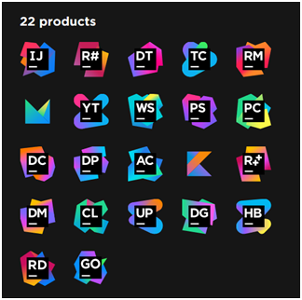

JetBrains全家桶（学生免费哟）



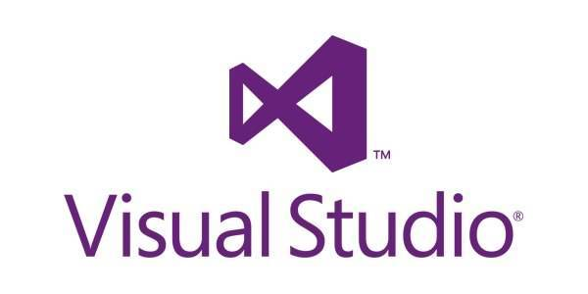

什么都能干的eclipse 和vs (手动狗头)

**新发现的好玩儿的**

对了最近在某泡姓弟弟敲代码时发现一个非常酷的编辑器（对，哈哈现场考验一下概念理解，就是编辑器！）Atom，github出品的（你懂得），具体介绍就去百度吧，如果爱折腾，它有很多插件可以玩儿。常用插件可以看链接, 可以捡觉得需要的安装

<https://www.jianshu.com/p/b779e2e5e3ef>

不多说了下面放动图感受一下效果



非常非常感谢你能看到最后哦，有什么想法或者意见，可以在主页去留言哦（新开的公众号不支持开放评论区），我都会认真看留言并认真回复的）

2019年6月16日22点33分完结

与君共勉：

以上若有什么不足和错误的地方，欢迎大家扫描下方二维码联系我，批评指正，不胜感激。来日方长，与君共勉。

